Синтез и определение области гомогенности сложных оксидов
Nd_{2-y}Ca_{y}Ni_{x}Co_{1-x}O₄ (0 ≤ x ≤ 1; 0 ≤ y ≤ 0,4) со структурой K₂NiF₄
Тимофеев Г.М.
Студент, 2 курс специалитета
Московский государственный университет имени М.В.Ломоносова,
химический факультет, Москва, Россия
E–mail: timofeevg@inbox.ru
Получение синтез-газа парциальным окислением метана (ПОМ) является одним из перспективных направлений переработки природного газа, внедрение которого сдерживается отсутствием эффективных катализаторов. Одними из них могли бы стать продукты восстановительного термического разложения смешанных сложных оксидов кобальта и никеля с РЗЭ (Nd) и ЩЗЭ (Ca) со структурой К₂NiF₄, которые демонстрируют высокие значения конверсии в реакциях ПОМ. Чтобы выяснить оптимальное соотношение между компонентами в таких композитах, необходимо синтезировать соединения-прекурсоры с различным соотношением между катионами и сравнить между собой каталитические свойства продуктов их восстановления. В настоящее время проведение таких исследований осложняется недостатком информации о границах существования твердых растворов Nd_{2-y}Ca_{y}Ni_{x}Co_{1-x}O₄, поскольку для корректного сравнения все компоненты должны входить в состав единого оксидного соединения.
В данной работе впервые синтезированы соединения, отвечающие формуле
Nd_{2-y}Ca_{y}Co_{1-x}Ni_{x}O₄ (0 ≤ x ≤ 1; 0 ≤ y ≤ 0,4), для получения которых использовался криохимический метод. Термический анализ солевых прекурсоров методами ТГА и МС позволил определить оптимальные условия процессов их термолиза. По результатам анализа продуктов термического разложения методом РФА установлены концентрационные границы соотношения компонентов, в пределах которых образуются однофазные твердые растворы Nd_{2-y}Ca_{y}Co_{1-x}Ni_{x}O₄ (Рис. 1), для которых рассчитаны значения параметров элементарных ячеек. Согласно данным растровой электронной микроскопии кристаллиты полученных соединений плотно агрегированы, их средний размер составляет 0,8 мкм.
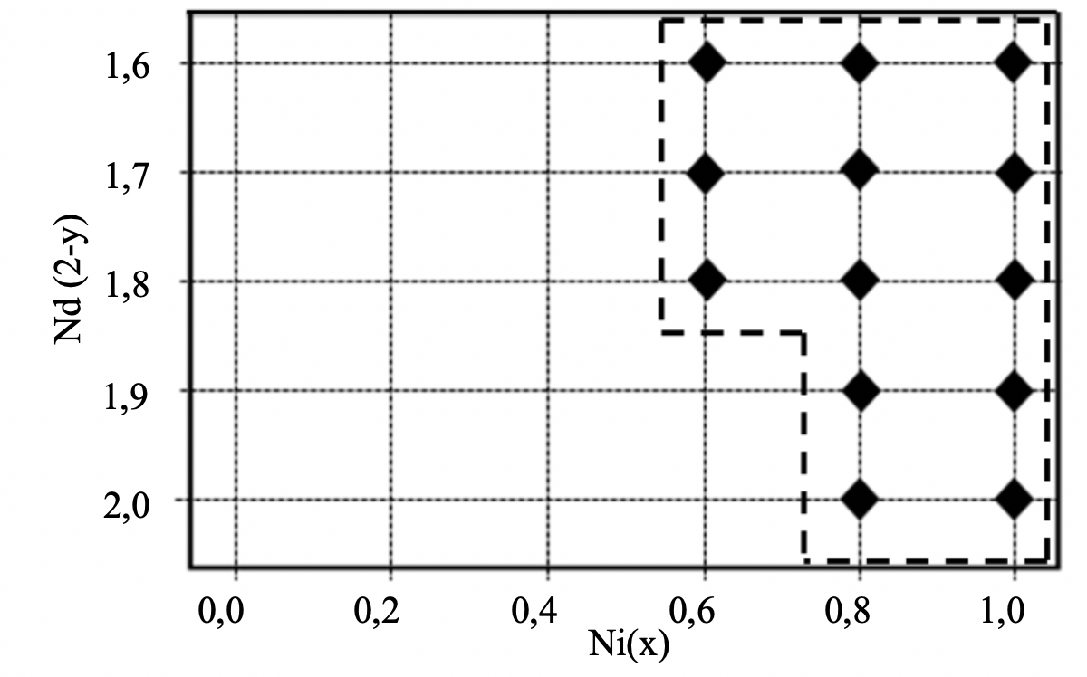
Рис. 1 Границы области гомогенности Nd_{2-y}Ca_{y}Ni_{x}Co_{1-x}O₄ (выделены крупным пунктиром, ♦ - составы, соответствующие однофазным образцам).

